


STATO DEL VEICOLO IN COMODATO D’USO
Comune di Monteleone di Spoleto – Scrittura Privata per Contratto di Comodato D’Uso – Noleggio a Freddo di n°1 Autobus (Senza Conducente) – dall’ 11 Settembre 2024.

CARATTERISTICHE TECNICHE DEL MEZZO
- Bus Tipo: DAIMLERCHRYSLER 416CDI - SPRINTER
- N°az.le: 95026
- Targa: BV853XM
- Posti Totali: n°19
- Chilometri del Veicolo alla consegna: km ……………………..…………….
- Periodo di durata del Nuovo Comodato: dall’ 11 Settembre 2024 al 30 Giugno 2025.
- Data di consegna del Veicolo: …………………………………………………………………….

DESCRIZIONE CONDIZIONI DEL VEICOLO
- Il mezzo si presenta in buone condizioni generali di meccanica, carrozzeria ed interni, e comunque legate all’anzianità d’immatricolazione e uso in esercizio. La carrozzeria, come evidenziato nelle foto, presenta leggere abrasioni sul paraurti posteriore, nella parte terminale della fiancata destra, e in corrispondenza del gradino porta conducente; Anche l’arredamento interno si presenta in ordine. Pneumatici in regola.

- Sono presenti a bordo in dotazione:
- Copia Carta di Circolazione
- Copia del Tagliando RCA
- Libro Macchina
- Blocco per segnalazione avarie
- Cassetta di Pronto Soccorso
- Gilè rifrangente
- Estintore
- Catene da neve con zeppa
- Triangolo di emergenza
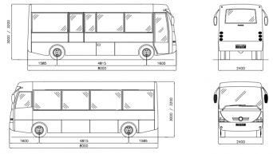
Nel figurino sono riportate le abrasioni/ammaccature presenti sul mezzo al momento della consegna.

ALLEGATO:
- Foto del mezzo.
- Copia Carta di Circolazione

Data ___________________

Firma Incaricato BUSITALIA: …………………

Firma Incaricato Ente: ……………………………………………………………………………………………………………………………………………………….

